Рябицева Ольга Артуровна

«НАТЮРМОРТ ИЗ ПРЕДМЕТОВ РАЗЛИЧНОЙ ФАКТУРЫ И МАТЕРИАЛЬНОСТИ»
Сценарий занятия по учебному предмету «Рисунок»
для обучающихся 5 класса ДПП «Живопись» (срок обучения – 5 лет)
МБУК ДО ДХШ № 1 имени П. П. Чистякова

Занятие первое (4 академических часа)

Введение в тему

1)Орг. Момент - подготовка к уроку.

Пожалуйста, достаньте листы А2-го формата и ровно прикрепите их молярным скотчем к мольбертам по периметру листа, что бы у вас получилась тонкая рамка.

2)Введение в задание и занятие.

Итак, тема нашей постановки «Натюрморт из предметов с разной фактурой и материальностью и четким композиционным центром».
Наша главная задача сделать красивую компоновку и показать материальность изображаемых предметов.

1 этап.
Компоновка
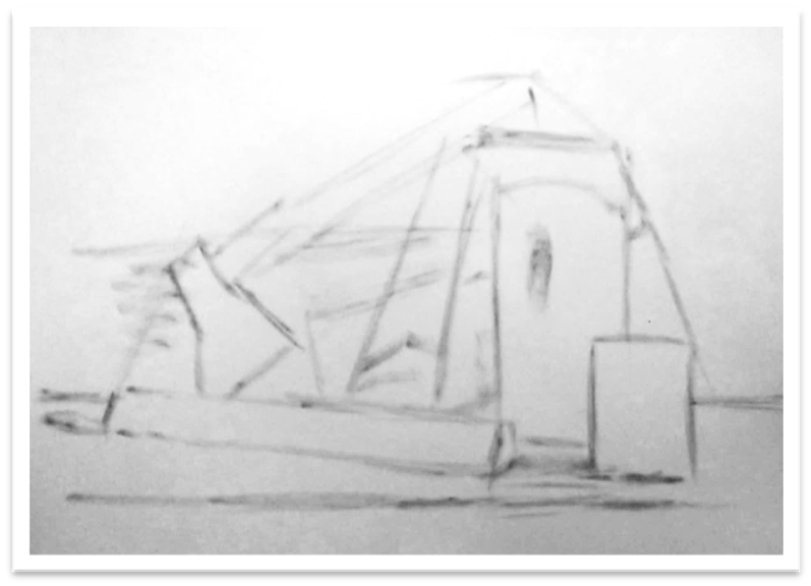

- познавательная беседа:

Давайте проанализируем натюрморт:
- по масштабу
- по формату
- по тону
- по фактуре
- по материальности

-Как мы располагаем лист, горизонтально ли вертикально? (Спрашиваю мнение группы) Давайте решим. Вы уже должны знать, что такое метод визирования, можно воспользоваться им. Давайте возьмем ширину и высоту натюрморта и сравним их между собой.

Предположим что, горизонтально, но когда мы начнем, вы попробуйте сделать несколько вариантов на ваших эскизах, возможно с вашего ракурса натюрморт будет лучше смотреться на вертикально расположенном листе.

У нас с вами здесь довольно много предметов. Давайте определимся с центром композиции. Центром может быть как один предмет, так и группа предметов.

Как мы можем выделить центр композиции?
Контрастами, правильно. Контрастами в размере, тональными контрастами.

Наш натюрморт состоит из довольно крупных предметов, сближенных по размеру, и центр композиции составляют сразу несколько предметов.

Большая светлая масса предметов у нас будет расположена на листе справа и как противовес к этой массе мы делаем темные тени отбрасываемые предметами слева. В итоге у нас должен получиться контрастный довольно эффектный натюрморт.

Теперь давайте разберемся с фактурой предметов.
Что такое фактура? Это характер поверхности.
Как мы передаем фактуру предметов?
Мы смотрим, насколько активно свет отражается от их поверхности.

И сразу обговорим разницу между тремя деревянными предметами (бревно, скворечник и ручка топора) Все три предмета матовые и бликов не имеют, но у вех троих разная фактура. Ручка топора гладкая, скворечник мы решаем порыхлее, оставляем зазубрины, неровные рваные края дерева там, где у нас отверстие для птиц, мы видим, что дерево довольно старое. И бревно березы. Здесь у нас вообще ни одной ровной поверхности, ни одной прямой линии, само дерево очень фактурное, когда мы дойдем до проработки материальности я покажу как можно его интересно решить.

2) методическая беседа:

Наши задачи на сегодня:
- решить композицию
- выполнить построение предметов.

Выполняем работу соусом, используя технику «по сырому».

Что бы сделать компоновку и подготовительный рисунок вам потребуется: одна кисть (щетина или синтетика) и растушка.
Для начала вы берете плоскую тарелку или листочек и резаком точите ваш мелок. У вас должен получиться порошок, которым вы будете вести первые 2 тапа работы.

Для этапа компоновки удобнее будет использовать кисть, контуры предметов будут мягкими и размытыми, а в этапе построения вы будет уточнять их растушкой. Самим мелком мы пока не пользуемся. Оставляем его на последние 2 этапа.

Итак, сейчас, нам необходимо сделать несколько подготовительных эскизов, пока карандашом. Лучше всего взять для этого отдельные листочки, у кого нет - я выдам.

Наша задача:
- интересно решить композицию
- поискать разные композиционные варианты (имеем право подвигать предметы и менять их размер)
- надо наметить общий характер формы предметов, их пропорции и расположение в пространстве.

Если с вашего ракурса композиция интересная, ваша задача сделать комфортное расположение предметов, что бы в натюрморте чувствовался воздух.
Следите за тем. что бы натюрморту не было тесно в формате и чтобы он не был слишком маленьким.
Сделайте такую композицию, чтобы интересно было и вам и зрителю!

2 этап.
Построение:

1) познавательная беседа:

Как только вы определили для себя композиционное решение начинаем построение.
Существует насколько вариантов построения:
- от наброска
- от пятна
Можно попробовать, например, начать рисунок с наброска. Потом набросок уточняется, не обязательно все строить. Ваш рисунок получится живее и пластичнее.

Сначала найти силуэт натюрморта и предметов внутри, используя глазомер, потом уточнять характер предметов.

Или от пятна:
Пятно само по себе позволяет нам узнавать предметы.
Чем вернее мы передаем взаимное расположение частей этого пятна, их размеры и направления относительно друг от друга – тем цельнее и вернее по характеру получается наш натюрморт.

После разбора натюрморта по большим пятнам переходим к максимальному уточнению всех силуэтов.
(держать схему построения в голове)

2) методическая беседа:

Давайте проговорим. Все ли вы помните, в какой последовательности ведется построение предметов в перспективе?

Проверив композиционное решение, определитесь, где у вас находится линия горизонта. При построении проверяйте пропорциональные отношения предметов как друг к другу, так и внутри самих себя.

Постоянно сравнивайте с натурой. Чаще отходите, ставьте свои работы к натюрморту.

Не упирайтесь носом в один предмет, рисуете 1, видите другой.
Ведите работу равномерно. Рисуйте всю группу предметов в целом, идите от общего к частному.

Приступайте к построению.

Постарайтесь найти характер предметов. Нарисовать их портрет. Понаблюдать.
40% художник рисует, 60% наблюдает.

Орг. момент-подготовка к просмотру

- Возьмите планшеты с работами и поставьте их вдоль стены напротив окна.
Сейчас у нас будет перемена, а после нее устроим просмотр. Я попрошу вас выйти из класса, проветрим кабинет.

Просмотр:
Рассказываю про общие ошибки, которые чаще всего совершают. Указываю на работы в которых такие ошибки присутствуют.

Потом в порядке очереди рассказываю каждому его ошибки в работе. Если ошибка элементарная и ребенок может найти ее сам, предлагаю сначала ему высказать свое мнение.

Занятие второе (4 академических часа)

Орг. момент-подготовка к работе на занятии.

Дети садятся на свои места. Проверяю, у всех ли есть все необходимое. Прошу их прикрепить работы молярным скотчем к мольбертам по периметру листа, что бы получилась тонкая рамка. Продолжаем работу над натюрмортом.

Просмотр:
Прошу по несколько человек (не все сразу) поставить планшеты с работами к натюрморту. Выявляю ошибки в построении. Спрашиваю мнение студента, что он видит, посмотрев свежим взглядом на свою работу.

3 этап.
Разбор больших тональных отношений:
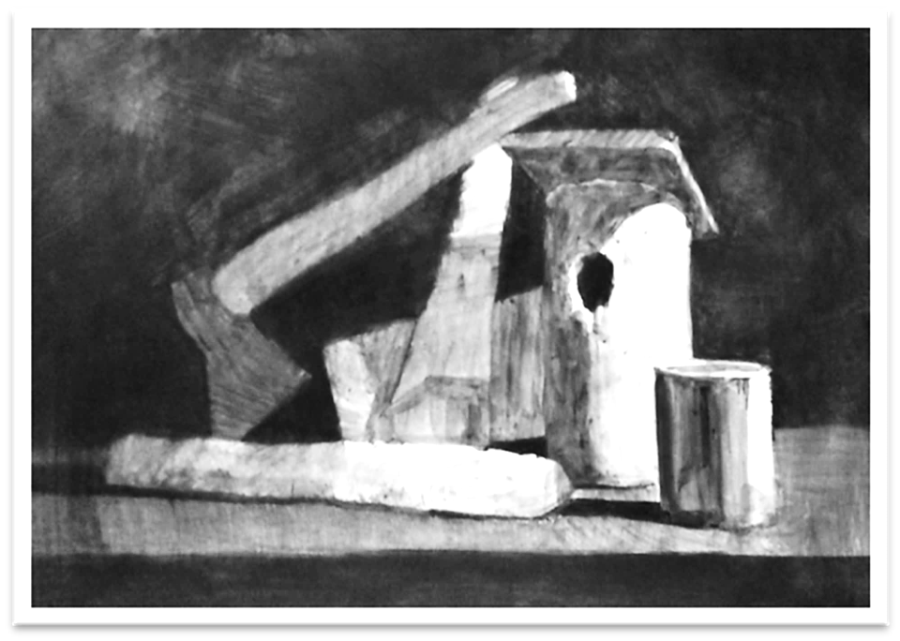

1) познавательная беседа:

Итак, вы все помните, с помощью чего мы добиваемся объёма и пространства в рисунке. С помощью тона.
На данном этапе мы будем выявлять форму при помощи света и тени.

Наш натюрморт может показаться вам довольно запутанным тонально. Давайте разберем по порядку тональные градации от самого темного к самому светлому.

Кстати, разбираясь в тональности натюрморта надо помнить одно нерушимое правило. «Каким бы темным предмет ни был, на свету он будет светлее, чем самый светлый предмет в тени.»

- масса тени от предметов на ткани, передняя плоскость стола и отверстие в скворечнике
- граница света и тени на скворечнике, тень на голове топора, тень на банке (отраженная тень от стола).
- дальше у нас отвернутая отсвета рукоятка топора и часть бревна.
- плоскость стола
- Предметы на заднем плане мы делам темнее, чем на переднем, чтобы не было путаницы и ненужной вибрации в работе. То есть газету и пилу мы делаем заведомо темными. Темнее чем полено и скворечник, даже если вы видите по-другому.
-свет на топоре
-свет на полене
-свет на скворечнике
-свет на банке
-блик на банке

2) методическая беседа:

Теперь разберемся в технике работы соусом по-сырому.
Начнем мы с самой тяжелой и с самой темной части нашего натюрморта. С фона. С черной драпировки.

Так как у нашей постановки контрастное освещение и очень темный фон, черный, мы начнем работу и с мелка. Закрываем мелком всю дальнюю плоскость и переднюю плоскость стола, которую мы делаем темнее, равномерным штрихом. Толстую кисть, щетину (щетина нам нужна для фактуры) смачиваем в воде, отжимаем на тряпке и растираем ей мелок по формату не заходя за границы рисунка. Если зашли, не страшно, соус очень хорошо стирается. У нас получается довольно темный тон. Позже нужно будет утемнить тени сухим мелком или соусом по сырому, но используя кисть белку.
Старайтесь не совершать ошибок, но не бойтесь их совершить.

После того как сделали фон и падающие тени переходим на собственные тени предметов. Здесь можно набирать тон постепенно. Точим мелок, как на первом занятии для рисунка, на тарелку, кистью(белкой) добавляем в него воду как в акварели. Добившись нужного тона, наносим его на бумагу.

Итак, ваша задача на сегодняшнее занятие - разобраться с большими тональными отношениями натюрморта. Если есть вопросы, я объясню еще раз. Приступайте.

